|  |
| --- |
|  |
| Proyecto: Implementación ERP SAP RE-FX  Nombre del GAP  Diseño Funcional |
| VERSIÓN 1.0 |
|  |
|  |
|  |
|  |
|  |

|  |  |  |
| --- | --- | --- |
| Escrito por | Francisco Cortes | 12/12/2024 |
| Verificado por: |  | *dd/mm/yyyy* |
| Aprobado por: |  | *dd/mm/yyyy* |

Cambios en el Documento

Los cambios en el documento se detallan a continuación

|  |  |  |  |  |
| --- | --- | --- | --- | --- |
| **Dia** | **Versión** | **Escrito por** | **Revisado por** | **Descripción del Cambio** |
|  | V1.0 |  |  |  |
|  |  |  |  |  |
|  |  |  |  |  |
|  |  |  |  |  |
|  |  |  |  |  |

Tabla 1 Control de Versiones

Indice

1. Listado de Definiciones de Términos, Acrónimos y Abreviaciones 4

2. Glosario 5

3. Introducción 6

3.1. Resumen del Requerimiento 6

• Objetivos 6

• Alcance 6

3.2. Supuestos y Riesgos 6

4. Diagrama de Procesos 7

5. Especificación Funcional Detallada 8

5.1. Función(Programa) 8

5.2. Interfaz 8

6. Seguridad, roles y perfiles 9

6.1. User Authentication 9

6.2. Roles 9

7. Entorno Técnico 10

7.1. Arquitectura Técnica 10

7.2. Impacto/Relaciones con otros sistemas de información (Interfaces) 10

7.3. Restricciones técnicas 10

8. Requerimientos de Pruebas 11

9. Anexos 12

# Listado de Definiciones de Términos, Acrónimos y Abreviaciones

|  |  |
| --- | --- |
| **Acronym** | **Description** |
|  |  |
|  |  |
|  |  |
|  |  |

Tabla 2 – Definiciones de Términos, Acrónimos y Abreviaciones

# Glosario

|  |  |
| --- | --- |
| **Término** | **Definición** |
|  |  |

Table 3 – Glosario

# Introducción

## Resumen del Requerimiento

Dentro del proceso funcional de Promigas hay contratos que se encuentran especificados con dos tipos de calculos del canon, uno fijo y otro variable. El Gap que se encontro va enfocado al calculo de la porcion variable de estos contratos. Para hacer el calculo es requerido hacer el ingreso en el contrato del valor correspondiente al consumo de insumos. Este valor puede ser enviado dependiendiendo de la unidad de medida o un valor en moneda.

## Objetivos

* + Generar el Layout de Excel para el archivo de carga
  + Generar un programa de carga de los valores requeridos
  + Completar la información de consumo en los campos requeridos y con el valor correcto dependiendo de la naturaleza del contrato (Valor en unidades o en moneda)

## Alcance

* + Generar un programa de carga de consumos que se pueda utilizar en las sociedades definidas en el proyecto de Real Estate que postee el cargue de los valores de consumo dependiendo de las reglas especificadas en los tipos de contrato.

## Supuestos y Riesgos

* Supuestos
  + Los usuarios ingresan en el excel los registros de “valor” por cada contrato de forma manual
  + Ingreso de informacion de forma mensual
* Riesgos
  + Entrada erronea de los valores para el tipo de contrato
  + Lentitud en proceso por volumen de informacion

# Diagrama de Procesos

# Especificación Funcional Detallada

## Función(Programa)

Dentro del proceso de promigas. En determinados contratos es necesario cargar el consumo del periodo para generar el valor total a facturar. Para ello dentro del proceso de Real Estate se utiliza la transaccion **“RESRRP”**, la cual ingresa los valores de consumo dentro del contrato.

Se necesita hacer un programa de carga que active la transaccion y haga el llenado de la informacion de acuerdo con unos parametros de entrada.

* Contract
* Company Code

|  |  |
| --- | --- |
| llaves de entrada | |
| C-CODE | #-contrato |
| RECN_CONTRACT - BUKRS | RECN_CONTRACT - RECNNR |

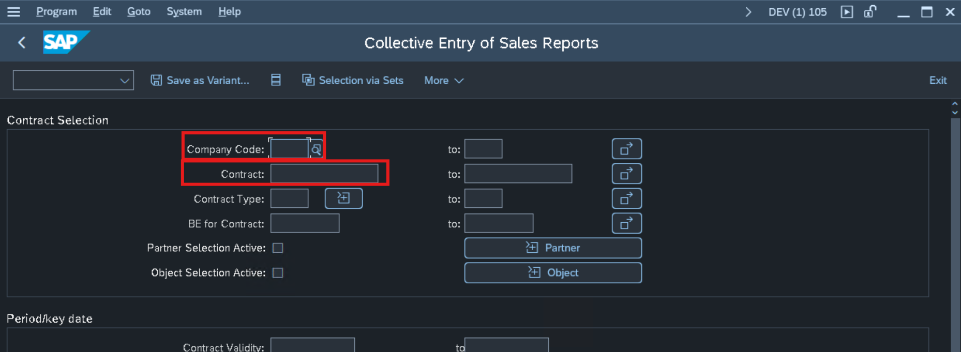

Una vez llenada la informacion de la pantalla de entrada se requiere validar los daots para hacer el posteo de la informacion. Esta validacion se hace a traves de los campos de “fecha desde”, “fecha hasta” y “unidad de medida”

|  |  |  |
| --- | --- | --- |
| campos de verificación | | |
| fecha desde | fecha hasta | unidad de medida |
| VISRREPORT - VALIDFROM | VISRREPORT - VALIDTO | VISRREPORT - SALESUNITS |

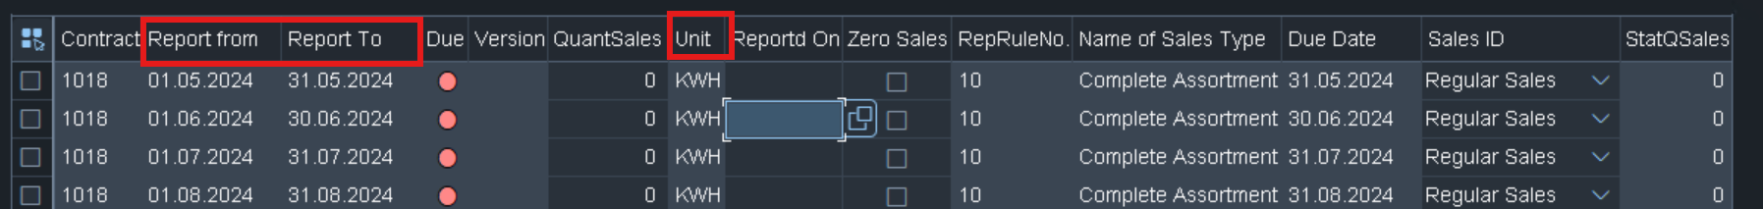

Las fechas deben estar ingresadas en formato DD.MM.AAAA. Si los parametros estan correctos se completa la informacion del campo SAP “Cantidades” tomados de la columna de excel “Lectura”

|  |  |
| --- | --- |
| campos de entrada de información | |
| lectura | valor en COP |
| VISRREPORT - QUANTITY | |

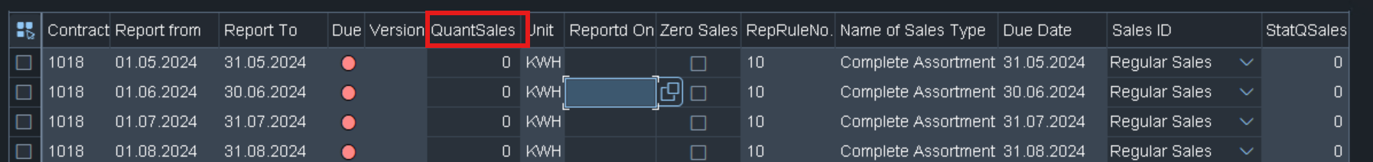

Como logica adicional se encuentra el escenario del consumo de Combustible. Para este caso no se ingresa un dato en unidades de valor Ej: 20 KW/H. Sino que se ingresa un valor en moneda Ej: $200.000 COP. Dentro de este escenario el funcionamiento del programa de carga es el mismo. Sin embargo hay que hacer una validacion extra en la entrada de los datos.

Para este caso hay que generar una validacion la cual versa sobre el archivo de carga y la transaccion en SAP. En el archivo de excel la columna a llenar la informacion pasa de ser “Lectura” a ser “Valor en COP”.

|  |
| --- |
| campo de validación |
| tipo de contrato |
| RECN_CONTRACT - RECNTYPE |

La validacion que se genera es sobre el campo “Contract Type” en donde si el registro ingresado es igual a **“LI02”** la columna en el excel que se debe llenar es “Valor en COP” de lo contrario se llena la columna de “Lectura”

El layout del archivo de excel deberia tener la siguiente estructura



En ningun caso se puede tener la informacion llena en ambos campos “Lectura” Valor en COP”

Como nota adicional, Si para determinado periodo no se registra ningun consumo. El registro dentro de la transaccion debe tener activo el flag “Zero Sales”

|  |
| --- |
| Zero Sales |
| No_Sales |
| RESP_REPORT_S |

Para terminar el proceso se debe ejecutar la transaccion y con ello se carga la informacion en los contratos.

Las unidades de medida a ser usadas en el proyeto son:

|  |  |  |  |  |
| --- | --- | --- | --- | --- |
| **Sociedad** | **Condicion** | **Por** | **Descripcion Unidad** | **unidat** |
| Promigas | venta de energía esperada | fijo | Kilovatios | KW/H |
| venta energía, excedente | variable | Kilovatios (registro del medidor) | KW/H |
| Promisol | venta de energía o | Energía de vapor | Libras unidad libras/hora (Registro de unidad de medida y se calcula el P*Q) | LB/H |
| Arrendamiento maq/Eq. | Generación energía gas | megavatio/hora | MW/H |
| Todos vehículos | Combustible | variable | valor total en COP | COP |

## Interfaz

# Seguridad, roles y perfiles

## User Authentication

## Roles

* SAP_EP_RW_REFX_I
* SAP_RE_APPL
* ZS:OBC:LIDER_FUNCIONAL_AM

# Entorno Técnico

## Arquitectura Técnica

## Impacto/Relaciones con otros sistemas de información (Interfaces)

## Restricciones técnicas

# Requerimientos de Pruebas

# Anexos

 